ФЕДЕРАЛЬНОЕ АГЕНТСТВО СВЯЗИ

Ордена Трудового Красного Знамени федеральное государственное бюджетное образовательное учреждение высшего образования

Московский технический университет связи и информатики

(МТУСИ)

Дисциплина «Технология разработки программного обеспечения»

**Практическая работа №2**

**Оформление спецификации требований к ПО.**

Выполнила студентка группы М091901(75)

Алексеева Елизавета

Москва, 2019 г.

**Цель работы.** Освоить процесс оформления спецификации требований к

программному обеспечению.

**Задание.**

1. Оформить внешнюю спецификацию к задаче.

2. Составить в виде блок-схемы алгоритм решения задачи.

3. Создать программу решения задачи на любом алгоритмическом языке

программирования.

4. Отладить программу.

5. Составить отчет по практической работе.

**Задача:** Составить алгоритм и написать программу нахождения экстремального значения и/или его порядкового номера для заданных одномерных массивов (A[N], B[M], где N и M – размер массивов).

**Варианты индивидуальных заданий.**

1. Определить наименьшую среди сумм ∑ (𝐴𝑖 +1/(𝐵𝐾−𝑖+1)), 𝐾𝑖=1, (K=1,.., N)

соответствующий номер K.

# Внешняя спецификация

• Назначение:

• Решение задачи нахождения наименьшей среди сумм

• Входн. данные:

A, B – одномерные массивы

• Вых. данные:

<Минимальная сумма = <sum.min()>, при K = <K>>

• Аномалии входных данных:

K=(1,..,N)

Недопустимо в A[N] чтобы N=0

M>=N при A[N] и B[M]

# Алгоритм решения задачи

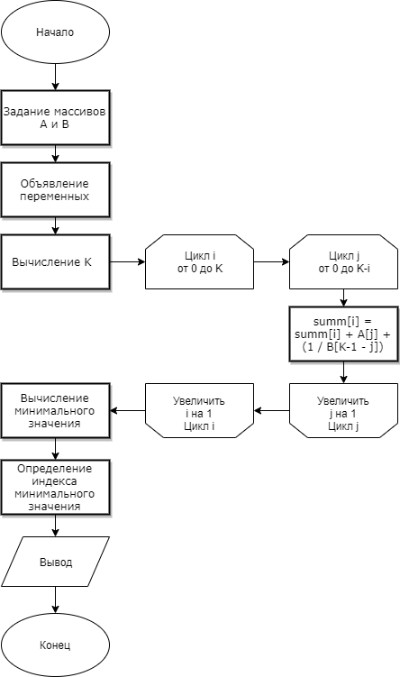

# Реализация решения на языке C#

using System;  
using System.Collections.Generic;  
using System.Linq;  
using System.Text;  
using System.Threading.Tasks;  
  
namespace _2zadacha  
{  
class Program  
{  
static void Main(string[] args)  
{  
int[] A = new int[] { 1, 10, 3, -1, 5 };  
int[] B = new int[] { -5, 4, 3, -2, -1 };  
int K = A.Length;  
int[] summ = new int[K];  
for (int i=0; i<K;i++)  
{  
for (int j = 0; j < K-i; j++)  
{  
summ[i] = summ[i] + A[j] + (1 / B[K-1 - j]);  
}  
  
}  
int lastIndexMin = Array.FindLastIndex(summ, x => x == summ.Min())+1;  
Console.WriteLine("Минимальная сумма = "+ summ.Min()+", при K= "+ lastIndexMin);  
Console.ReadLine();  
}  
}  
}

# Набор тестов для отладки программы

